DATA DA PROVA: / / 2017

PROFESSOR (A):
RECUPERAÇÃO DE HISTÓRIA

SÉRIE: 1º ANO
ALUNO (A): Nº:

TURMA:
NOTA:

4° BIMESTRE

LEIA O TEXTO E RESPONDA AS QUESTÕES 1,2, 3 e 4

O DIA-A-DIA DA HISTÓRIA

A inflação no século XVIII

– O custo de vida na área mineradora era extremamente elevado. A alta dos preços era uma constante nessa região.
– Quer dizer que, já no século XVIII, havia inflação no Brasil?
– É isso mesmo! Vamos analisar por quê. Praticamente, todos os produtos consumidos aí vinham de outras partes da colônia, e até mesmo, da Europa, o que implicava cobrança de altos fretes.
– A dificuldade de abastecimento dessa região (vias de comunicação precárias) determinava uma reduzida oferta de mercadorias num mercado de altíssima demanda.
– As mercadorias destinadas à região mineradora eram rigorosamente taxadas. Todos os artigos eram divididos em duas categorias básicas: os molhados (gêneros alimentícios) e os secos (ferramentas, móveis, roupas, etc.) e eram submetidos ao imposto devido nos registros. Além disso, a população mineira também era vítima da ação dos atravessadores.
– Qualquer semelhança com o Brasil do final do século XX não é mera coincidência.

Veja com atenção a tabela a seguir. Nela você poderá visualizar essa situação.

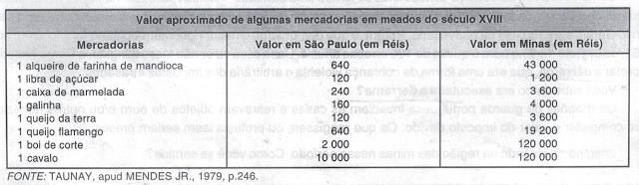

1-Segundo o texto qual o maior fator que contribui para o aumento do preço dos produtos vendidos na região das minas?
_______________________________________________________________________________________________________________________________________________________________________________________________________________________________________________________________

2-A quem o texto se refere quando fala que “a população mineira também era vítima da ação dos atravessadores”.

_______________________________________________________________________________________________________________________________________________________________________________________________________________________________________________________________

3- Explique a citação contida no texto acima que fala: Qualquer semelhança com o Brasil do final do século XX não é mera coincidência.

_______________________________________________________________________________________________________________________________________________________________________________________________________________________________________________________________
_______________________________________________________________________________________________________________________________________________________________________________________________________________________________________________________________

4- Qual produto da tabela sofria o maior acréscimo inflacionário?

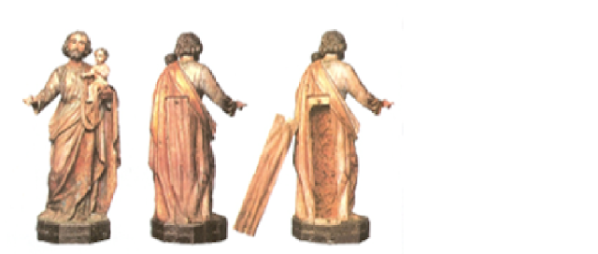
5- Observe a imagem acima e relacione-a com a decadência do ouro no séc XVIII

_______________________________________________________________________________________________________________________________________________________________________________________________________________________________________________________________

6- Cite 3 causas para a decadência do ouro

_____________________________________________________________________________________________________________________________________________________________________________________________________________________________________________________________________________________________________________________________________________________________________________________________________________________________________________________________________________________________________________________________

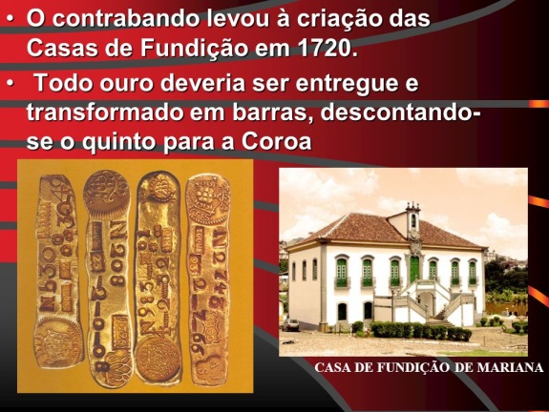
7- Relacione o crime de lesa-majestade com a imagem abaixo

__________________________________________________________________________________________________________________________________________________________________________________________________________________________________________________________

8- Analise a imagem abaixo e responda:

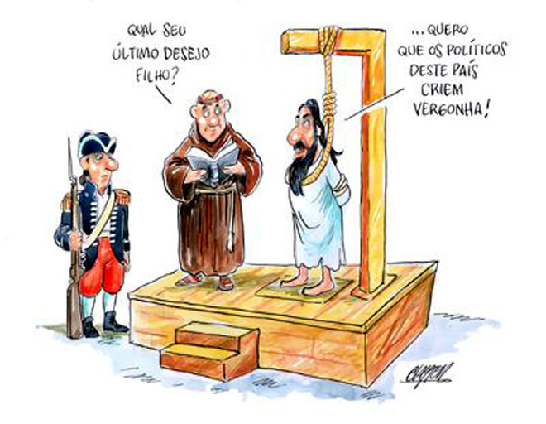

- A que personagem da história se refere?

_______________________________________________________________________________________________________________________________________________________________________________________________________________________________________________________________

- A que movimento rebelde ele retrata?

_______________________________________________________________________________________________________________________________________________________________________________________________________________________________________________________________

9- Cite os líderes da Inconfidência Mineira.

_______________________________________________________________________________________________________________________________________________________________________________________________________________________________________________________________

10- Relacione a Inconfidência Mineira com o Iluminismo

_______________________________________________________________________________________________________________________________________________________________________________________________________________________________________________________________

